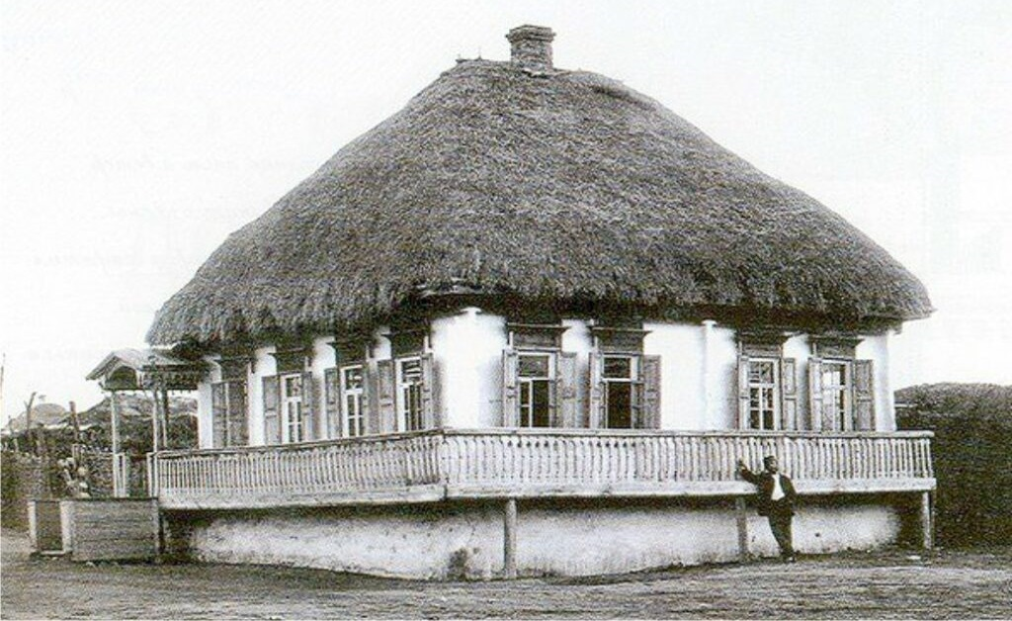

Конспект досуга

«Казачий курень»

Воспитатель: Масякина Т.В.

Конспект досуга «Казачий курень»

Программное содержание:
Приобщать дошкольников к культуре родного края; расширять представления детей о быте казаков в далеком прошлом; активизировать в речи детей слова: курень, казаки, станица, рундук, плетень.
Прививать уважение к традициям родного народа, воспитывать чувства патриотизма и любви к Родине.
В игровой форме проверить знания и умения ребят, полученные в процессе занятий. Развивать мелкую моторику рук, координацию движений. Закрепить умение перестраиваться в шеренгу колонну, действовать соответственно текста; развивать внимание, быстроту реакции, чувства товарищества.
Материалы: экспонаты казачьего куреня, плетень, атрибуты к игре «Кубанку одеваю — на вопросы отвечаю!» - кубанка или папаха, колечко, традиционный костюм казачки, музыкальное сопровождение «Гимн Кубани».

Ход:
Воспитатель: (в кубанском казачьем костюме) - Дети посмотрите, какая я сегодня нарядная и красивая? Как вы думаете, в роли кого я сегодня выступаю?
-Я казачка удалая,
-Я наездница лихая,
-Я танцую и пою, свою Родину люблю!
- А сейчас я вам спою про свою Малую Родину несколько четверостиший.
«Ты, Кубань, ты, наша родина,
Вековой наш богатырь!
Многоводная, раздольная,
Разлилась ты вдаль и вширь.
Из далеких стран полуденных,
Из заморской стороны
Бьем челом тебе, родимая,
Твои верные сыны.
О тебе здесь вспоминаючи,
Песню дружно мы поем,
Про твои станицы вольные,
Про родной отцовский дом».
- Любимый уголок земли, где ты родился и живешь, называют Малой Родиной. А как называют наш родной край, нашу Малую Родину?
Дети: Краснодарский край
- Как называется наша станица?
Дети: станица Николаевская
- Как называется река, на берегу которой расположена наша станица?
Дети: река Кубань.
Воспитатель: Отсюда ребята и возродилось название нашей Малой Родины-Кубань. Кубань - название Краснодарского края. Издавна Кубань считалась родиной казаков. Казаки построили много станиц. В центре каждой станицы на площади строили церковь, школу, а вокруг располагались дома казаков.
- Как называлось жилища казаков?
Дети: Курень
Воспитатель: Правильно, курень. «Курень» по-монгольски значит «круглый». Казаки строили дома так, чтобы можно было переходить из одной комнаты в другую по кругу. А теперь ребята мы поиграем и построим каждый свой дом.
Пальчиковая гимнастика «Дом на поляне»
На поляне дом стоит, (сложите ладони домиком, так чтобы большие пальцы не соприкасались)
Путь к нему пока закрыт, (большие пальцы опускаются, соприкасаясь друг с другом)
Мы ворота открываем, (пальцы по-прежнему под углом, только широко расставлены)
В этот домик приглашаем.
Воспитатель: - Из чего строили казаки свои жилища?
Дети: Дома строили из дерева и камня
Верно ребята, дома строили из дерева и камня,двухэтажные: первый этаж полуподвальное помещение низы, а второй этаж – верхи. Первый этаж был нежилой, а хозяйственный, казаки считали, жить нужно в дереве, а припасы хранить в камне. Окна у куреня закрывались ставнями - деревянными дверцами. У дома ещё были балясы. Это деревянные мостики вокруг дома. По ним можно подойти к окнам, чтобы закрыть или открыть ставни. Куреньделился на два жилых помещения: великую хату с русской печью и малую хату. Крыша построения была из соломы или камыша, а позднее из железа.
А сейчас ребята, я предлагаю вам немного поиграть, игра называется - "Колечко"
Правила игры: Выбирается ведущий (желательно подбирать старинные считалки для выбора ведущего). Дети садятся на скамейку, выставляют руки вперед, сложив ладошки "лодочкой". Ведущий зажимает между ладошками колечко и проходит через весь ряд игроков, вкладывая свои ладони в ладони игроков. Одному из детей ведущий незаметно кладет колечко. Тот, у кого в руках кольцо, старается ничем себя не выдать.Ведущий произносит:
"Колечко - колечко, выйди на крылечко!" Игрок с кольцом в руках должен выскочить, а другие стараются его поймать. Если его поймали, он возвращается на скамейку. А если он выскочил, то становится новым ведущим.
Воспитатель: - Для того чтобы зайти в жилище, перед ним казаки строили деревянное, резное, красивое и расписное?
Дети: Крыльцо
Крытое крылечко у казаков называлось «рундук», и украшалось оно резным орнаментом в виде виноградной лозы, листа плюща и бараньих голов, а для чего казаки это делали? (этот орнамент был призван защищать дом казака от зла: наговоров и болезней) Двор и хозяйство куреня огораживалось плетнем – забором из переплетенных прутьев. У плетня играли дети. Ребята, а давайте поиграем в казачью игру «Плетень».

Ход игры:
Играют 2 команды, по 6 и более человек встают напротив друг друга в 2 шеренги. Скрещивают (переплетают) руки перед собой и таким образом берутся за руки своих соседей справа и слева. Ведущий говорит слова,под которые команды выполняют определенные действия:
- Мы плели, плели плетень
- Любовались целый день (одна команда поднимает руки и опускает, эти же слова повторяет 2 команда)
- Расплетались (обе команды расплетают руки на плечи впереди стоящему игроку.)
- Очень долго (обе команды поворачиваются налево)
- Только никакого толку (на эти слова вернуться в исходное положение и поднять руки вверх, чья команда вперед).
Воспитатель: Готовый дом мазали, после того как дом был помазан, его красили. В какие цвета красили курень?
Дети: Курень красили в желтый, голубой или синий цвета, деревянные стены красили в белый цвет, а ставни в жёлтый или в синий.
Воспитатель: Дверь в курене была низкой и небольшой – войти можно было медленно и только по одному. Закрывалась дверь обязательно вовнутрь, чтобы можно было надежно подпереть ее изнутри, казаки говорили: «Мой дом – моя крепость»? Ребята, а вы в таких домах живёте, расскажите о своём доме?
Ответы детей.
Воспитатель: Сегодня вы узнали много нового о казаках. Предлагаю поиграть и вспомнить, о чем я вам рассказала.
Игра: «Кубанку одеваю — на вопросы отвечаю!»
Воспитатель надевает на ребёнка шапку (кубанку, папаху) и задаёт вопросы:
· Как называется место, где живут казаки? (станица)
· Как называется дом, в котором живут казаки? (курень)
· Из чего строили курень? (дерево, камень)
· Как называлось крылечко? (рундук)
· Чем казаки накрывали крыши домов? (солома, камыш)
· В какие цвета красили и белили курень? (красили в желтый, синий, голубой, белили в белый)
Многие из вас потомки казаков. Вы можете гордиться своим происхождением, почитать за честь называться казаками и всеми делами своими стараться продолжать традиции предков.

